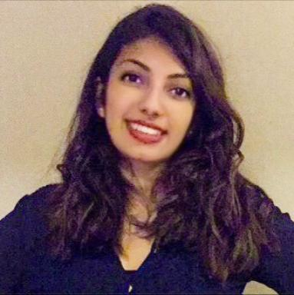 Shazia Kassamaly

Publications

Communication dans un congrès (2)

Empowerment du patient atteint de mucoviscidose : qui prend les décisions ?
Shazia Kassamaly,Sondes Zouaghi
Consortium doctoral d’ARAMOS , ARAMOS, May 2024, Paris, France
Communication dans un congrès
hal-04608097v1
Empowerment du patient atteint de mucoviscidose : un système entre dépendance et autonomie. Comment améliorer le bien-être du patient ?
Shazia Kassamaly,Sondes Zouaghi
Journée de Recherche en Marketing du Grand Est 2023, Mar 2023, Namur (Belgique), France
Communication dans un congrès
hal-04215258v1

